

实验报告

实 验（六）

题 目 Cachelab
高速缓冲器模拟
专 业 计算学部
学 号 1190200717
班 级 1903008
学 生 梁浩
指 导 教 师 吴锐
实 验 地 点 G709
实 验 日 期 2021/6/3

计算机科学与技术学院

目 录

第1章 实验基本信息 - 3 -
1.1 实验目的 - 3 -
1.2 实验环境与工具 - 3 -
1.2.1 硬件环境 - 3 -
1.2.2 软件环境 - 3 -
1.2.3 开发工具 - 3 -
1.3 实验预习 - 3 -
第2章 实验预习 - 5 -
2.1 画出存储器层级结构，标识容量价格速度等指标变化（5分） - 5 -
2.2用CPUZ等查看你的计算机Cache各参数，写出各级Cache的C S E B s e b（5分） - 5 -
2.3写出各类Cache的读策略与写策略（5分） - 6 -
2.4 写出用gprof进行性能分析的方法（5分） - 7 -
2.5写出用Valgrind进行性能分析的方法（（5分） - 8 -
第3章 Cache模拟与测试 - 11 -
3.1 Cache模拟器设计 - 11 -
3.2 矩阵转置设计 - 15 -
第4章 总结 - 23 -
4.1 请总结本次实验的收获 - 23 -
4.2 请给出对本次实验内容的建议 - 23 -
参考文献 - 24 -

第1章 实验基本信息

1.1 实验目的
理解现代计算机系统存储器层级结构
掌握 Cache 的功能结构与访问控制策略
培养 Linux 下的性能测试方法与技巧
深入理解 Cache 组成结构对 C 程序性能的影响

1.2 实验环境与工具

1.2.1 硬件环境
处理器：Intel(R) Core(TM) i5-9300H CPU @ 2.40GHz 2.40GHz
已安装的内存(RAM)：8.00GB(7.81GB 可用)
系统类型：64 位操作系统，基于 x64 的处理器

1.2.2 软件环境
Windows 10 家庭中文版; VirtualBox 6.1; Ubuntu 20.04

1.2.3 开发工具
visual studio, Valgrind, Nodepad++

1.3 实验预习
上实验课前，必须认真预习实验指导书（PPT或PDF）
了解实验的目的、实验环境与软硬件工具、实验操作步骤，复习与实验有关的理论知识。
画出存储器的层级结构，标识其容量价格速度等指标变化
用CPUZ等查看你的计算机Cache各参数，写出C S E B s e b缓存大小C、分组数量 S、关联度/组内行数 E、块大小 B，及对应的编码位数：组索引位数s、 e 、块内偏移位数b
写出各类Cache的读策略与写策略
掌握Valgrind与Gprof的使用方法

第2章 实验预习

2.1 画出存储器层级结构，标识容量价格速度等指标变化（5分）
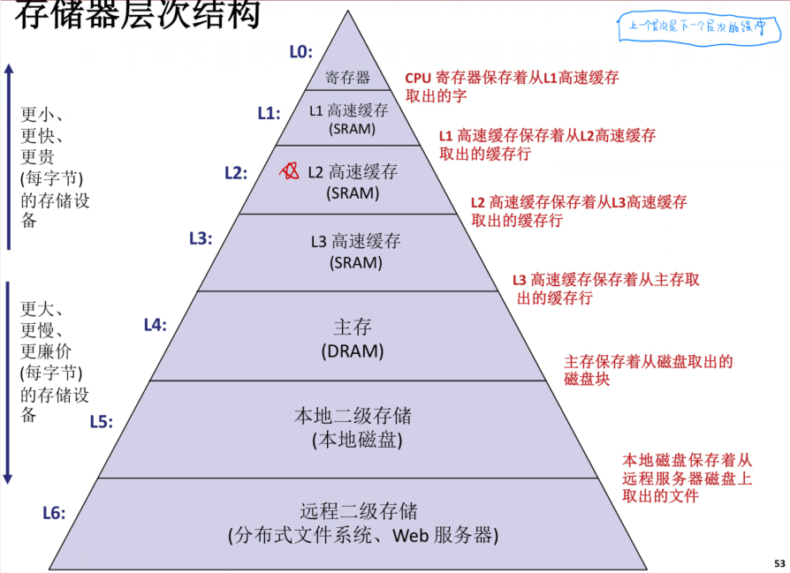

2.2用CPUZ等查看你的计算机Cache各参数，写出各级Cache的C S E B s e b（5分）
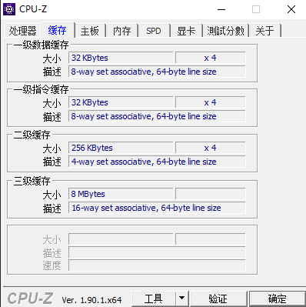

1. L1数据缓存
C = 32 KB, B = 64, b = 6, E = 8, e = 3, S = 64, s = 6

2. L1指令缓存
C = 32 KB, B = 64, b = 6, E = 8, e = 3, S = 64, s = 6

3. L2缓存
C = 256KB, B = 64, b = 6, E = 4, e = 2, S = 1024, s = 10

4. L3缓存
C = 8MB, B = 64, b = 6, E = 16, e = 4, S = 8912, s = 13

2.3写出各类Cache的读策略与写策略（5分）
Cache的读策略：
在高速缓存中查找所需字w的副本，如果命中，立即返回字w给CPU，如果不命中，从存储器层级结构中较低层中取出包含字w的块，将这个块存储到某个高速缓存行中（可能会驱逐一个有效的行），然后返回字w。

Cache的写策略：
写命中时：
方法1：直写
立即将w的高速缓存块写回到紧接着的低一层中。虽然简单，但是直写的缺点是每次写都会引起总线流量。
方法2：写回
尽可能地推迟更新，只有当替换算法要驱逐这个更新过的块时，才把它写到紧接着的低一层中。由于局限性，写回能显著地减少总线流量，但是它的缺点是增加了复杂性。高速缓存必须为每个高速缓存行维护一个额外的修改位，表明这个高速缓存块是否被修改过。

写不命中时：
方法1：写分配
加载相应的低一层中的块到高速缓存中，然后更新这个高速缓存块。写分配试图利用写的空间局部性，但是缺点是每次不命中都会导致一个块从低一层传送到高速缓存。
方法2：非写分配
避开高速缓存，直接把这个字写到低一层中。直写高速缓存通常是非写分配的。写回高速缓存通常是写分配的。

2.4 写出用gprof进行性能分析的方法（5分）
gprof 是 GNU profile 工具，可以运行于 linux、AIX、Sun 等操作系统进行 C、
C++、Pascal、Fortran 程序的性能分析，用于程序的性能优化以及程序瓶颈问题的
查找和解决。通过分析应用程序运行时产生的“flat profile”，可以得到每个函数的
调用次数，每个函数消耗的处理器时间，也可以得到函数的“调用关系图”，包括
函数调用的层次关系，每个函数调用花费了多少时间。使用步骤如下：
（1）用 gcc、g++、xlC 编译程序时，使用-pg 参数，如：g++ -pg -o test.exe test.cpp
编译器会自动在目标代码中插入用于性能测试的代码片断，这些代码在程序运行
时采集并记录函数的调用关系和调用次数，并记录函数自身执行时间和被调用函
数的执行时间。
（2）执行编译后的可执行程序，如：./test.exe。该步骤运行程序的时间会稍慢于正常编译的可执行程序的运行时间。程序运行结束后，会在程序所在路径下生成一个缺省文件名为 gmon.out 的文件，这个文件就是记录程序运行的性能、调
用关系、调用次数等信息的数据文件。
（3）使用 gprof 命令来分析记录程序运行信息的 gmon.out 文件，如：gprof
test.exe gmon.out 则可以在显示器上看到函数调用相关的统计、分析信息。上述信
息也可以采用 gprof test.exe gmon.out> gprofresult.txt 重定向到文本文件以便于后续分析。
随便找了个程序试了一下：
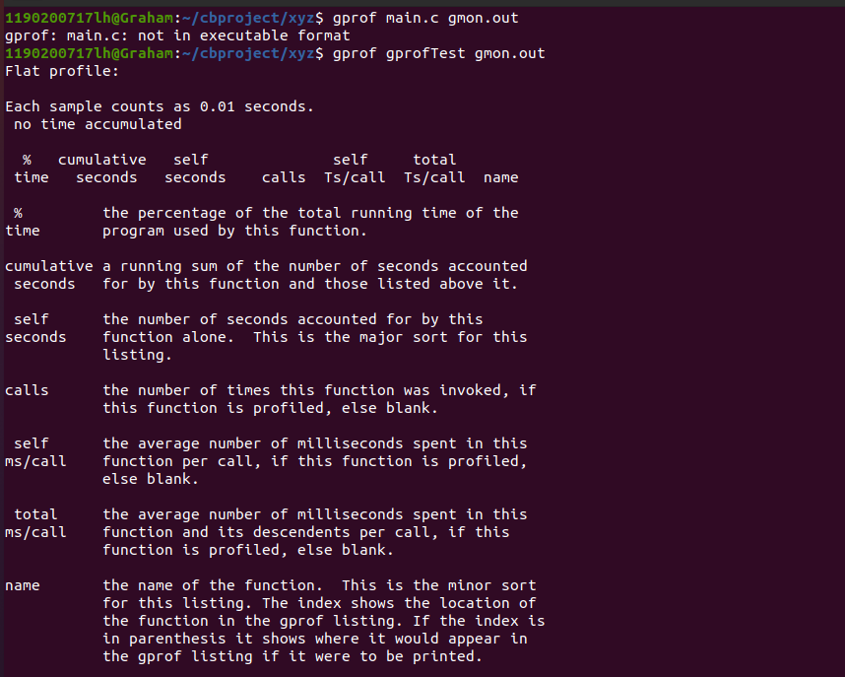

2.5写出用Valgrind进行性能分析的方法（（5分）
Valgrin支持很多工具:memcheck，addrcheck，cachegrind，Massif，helgrind和Callgrind等。
基本选项：
-h --help
显示所有选项的帮助，包括内核和选定的工具两者。

--help-debug
和--help相同，并且还能显示通常只有Valgrind的开发人员使用的调试选项。

--version
显示Valgrind内核的版本号。工具可以有他们自已的版本号。这是一种保证工具只在它们可以运行的内核上工作的一种设置。这样可以减少在工具和内核之间版本兼容性导致奇怪问题的概率。

-q --quiet
安静的运行，只打印错误信息。在进行回归测试或者有其它的自动化测试机制时会非常有用。

-v --verbose
显示详细信息。在各个方面显示你的程序的额外信息，例如：共享对象加载，使用的重置，执行引擎和工具的进程，异常行为的警告信息。重复这个标记可以增加详细的级别。

-d
调试Valgrind自身发出的信息。通常只有Valgrind开发人员对此感兴趣。重复这个标记可以产生更详细的输出。如果你希望发送一个bug报告，通过-v -v -d -d生成的输出会使你的报告更加有效。

--tool=<toolname> [default: memcheck]
运行toolname指定的Valgrind，例如，Memcheck, Addrcheck, Cachegrind,等等。

--trace-children=<yes|no> [default: no]
当这个选项打开时，Valgrind会跟踪到子进程中。这经常会导致困惑，而且通常不是你所期望的，所以默认这个选项是关闭的。

--track-fds=<yes|no> [default: no]
当这个选项打开时，Valgrind会在退出时打印一个打开文件描述符的列表。每个文件描述符都会打印出一个文件是在哪里打开的栈回溯，和任何与此文件描述符相关的详细信息比如文件名或socket信息。
举个例子：
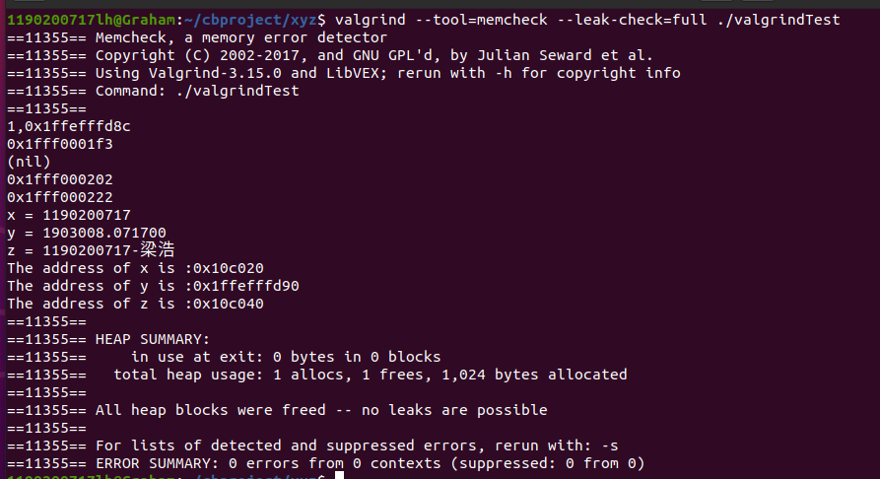

第3章 Cache模拟与测试

3.1 Cache模拟器设计
提交csim.c
程序设计思想：
要做的就是完成csim.c中的三个函数：
1）initCache() //为cache分配空间，初始化参数
先分配S个指针，用这些指针指向cache中的每一组，然后申请出每组的内存空间，每组所需的空间大小为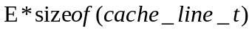。之后对于每组中每行的参数进行初始化，这里全初始化为0了。
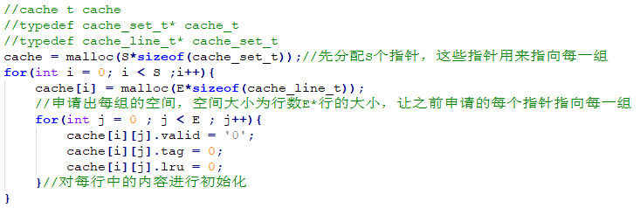
2）freeCache() // free allocated memory
如果要释放initCache申请的空间，可以先把每组占据的空间释放，再将指向每组的指针释放。
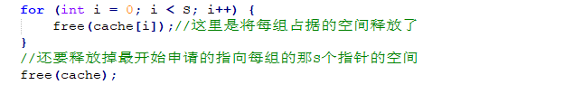

3）accessData(mem_addr_t addr)
函数会传入一个地址addr，可以先对addr进行移位操作来获取它的组索引和tag。由于只是要判断在cache是否命中（如果不命中直接加入缓存中），所以可以不考虑块偏移。
addr的结构如图所示：
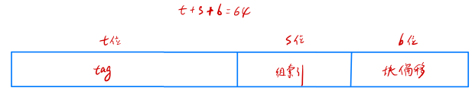
要想获取tag的值，只需要将addr逻辑右移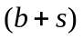个单位。要想获取组索引，先将addr左移t个单位，再右移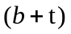个单位。
获取了标记值和组索引之后就可以判断是否命中了。
如果命中要满足两个条件：标记值相等，有效位为1
命中的话，命中总次数加1，时间戳加1，命中的那一行的lru等于现在的时间戳。（每行的lru参数用来记录它上一次被操作是在什么时候，如果lru小，说明上一次操作它的时间很远）
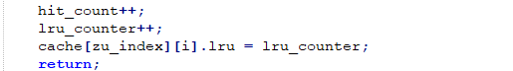
如果不命中，就要将addr存入cache之中，分两种情况：
- 对应组里有空行
如果有空行（利用valid有效位是否为0来判断是否为空），直接将该行的tag值改为addr对应的tag值，valid位改为’1’， 时间戳加1，当前行的lru等于现在的时间戳，miss的总次数加1。
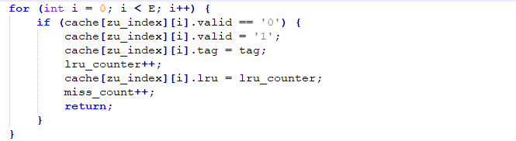

- 没有空行，需要替换，替换策略为：替换当前组里lru最小的那个，说明它已经很久没有被操作过了。
遍历当前组，找到lru最小的行，将行参数替换为addr的参数。
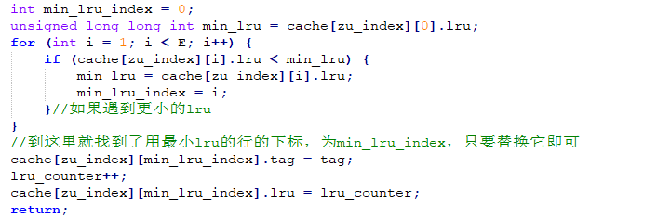
测试用例1的输出截图（5分）：
测试用例2的输出截图（5分）：
测试用例3的输出截图（5分）：
测试用例4的输出截图（5分）：
测试用例5的输出截图（5分）：

测试用例6的输出截图（5分）：
测试用例7的输出截图（5分）：
测试用例8的输出截图（10分）：
注：每个用例的每一指标5分（最后一个用例10）——与参考csim-ref模拟器输出指标相同则判为正确
总的如下：
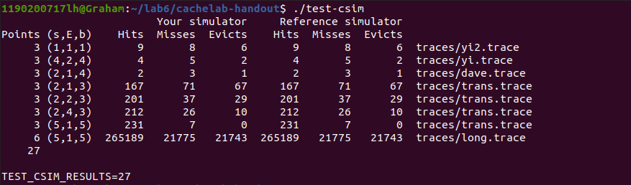

3.2 矩阵转置设计
提交trans.c
程序设计思想：
32 × 32 (M = 32, N = 32):
如果按照最普通的方式进行转置，遍历每行的时候遍历每列，
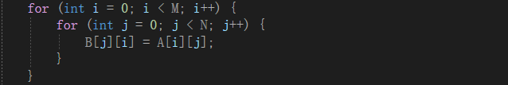
会发现misses数过大
根据PPT，可以利用分块矩阵的思想来优化代码，减少misses数。
可知cache的各个参数为: s = 5, b = 5, E = 1
cache的结构可以画成这样：
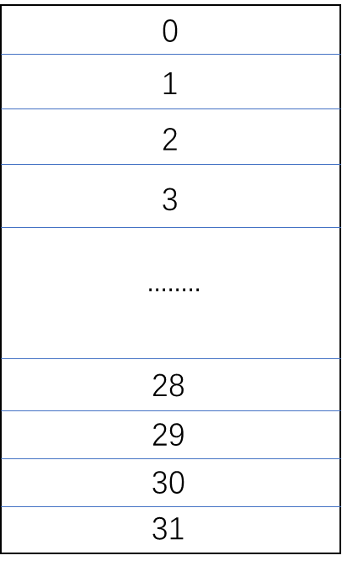
该cache共有32组，每组一行，一行的块大小为32个字节，即8个int。
那么利用矩阵分块的思想，可以尝试将矩阵分为16个8*8大小的矩阵。
代码如下：
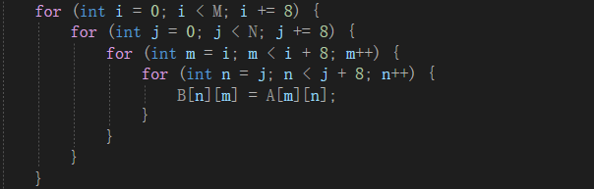
跑一遍看看效果，
misses数下降了很多，但还是没有达到最优，接下来仔细分析转置的过程。
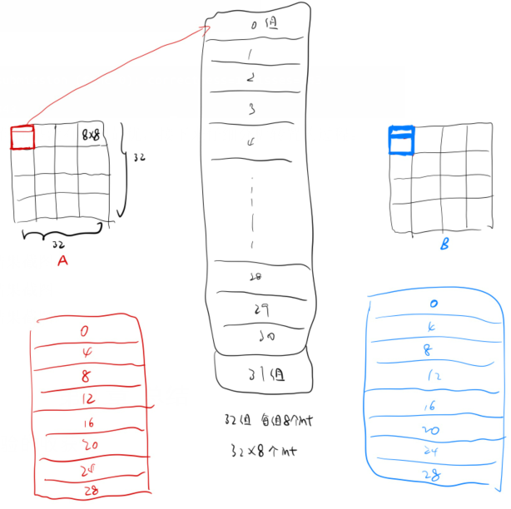
首先看A矩阵中最左上角的8*8矩阵，通过分析可以知道它如果放到cache里，每行的8个int对应的组如上图所示（这里不妨假设第一行对应cache的第0组），这个红色矩阵转置后也对应B中最左上角的8*8矩阵（标为蓝颜色），这个蓝颜色的8*8矩阵每行中的8个int如果要放入cache中对应的组由上图所示。观察可以发现，红色矩阵和蓝色矩阵如果要放到cache里放入的组是相同的。这就会发生相互替换，导致冲突不命中。
举个例子：
最开始访问A[0][0]时，cache里没东西，会发生冷不命中，然后将A[0][0]-A[0][7]放入cache的第0组。
访问B[0][0]时，它对应的组索引也是在第0组，此时第0组放的是A[0][0]-A[0][7]，显然tag是不相等的，会发生冲突不命中，会将B[0][0]-B[0][7]放入第0组中。
访问A[0][1]时，它对应的组索引也是在第0组，此时第0组放的是B[0][0]-B[0][7]，显然tag是不相等的，会发生冲突不命中，会将A[0][0]-A[0][7]放入第0组中。
由此，可以发现因为红色矩阵和蓝色矩阵如果要放到cache里放入的组是相同的，因此会发生这种相互替换的情况。对于这种的分块方法，对角线的块都会出现这种情况。非对角线的块由于放入的组不相同不会出现这种情况（如下图所示）。
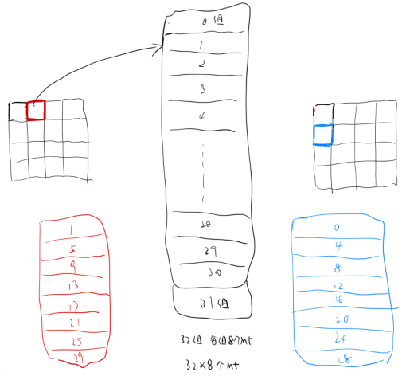
那么只要避免这种相互替换的情况就可以实现优化。
相互替换的情形坏就坏在一开始在把A[0][0]-A[0][7]放入cache的第0组时没有充分利用好这8个数就已经因为要访问B[0][0]而被B[0][0]-B[0][7]给替换了，因此可以先用好A的这8个数再访问B。如下图所示：

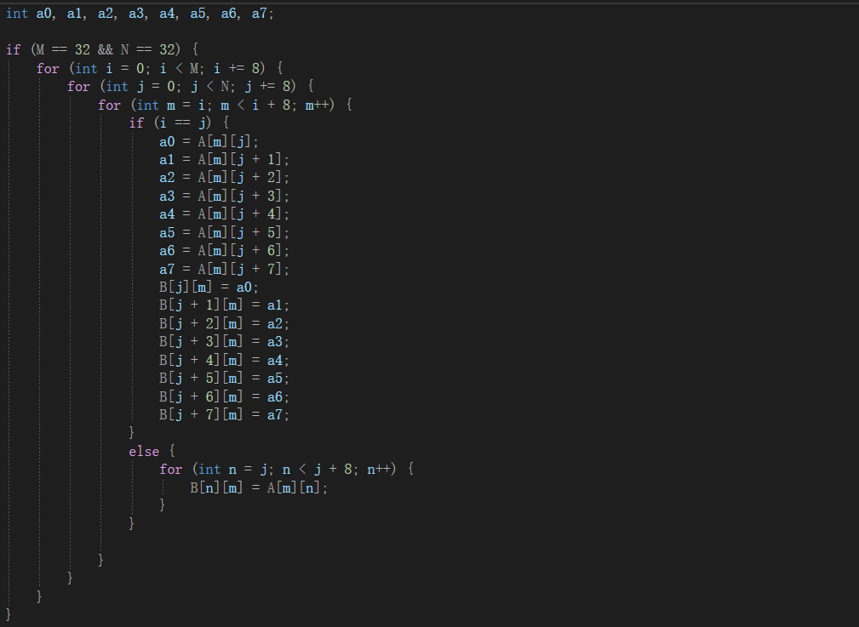
测试后效果：
效果好了很多。

64 × 64 (M = 64, N = 64):
如果按照32*32的方法来处理，分成8*8的小块，每次用8个变量保存A中当前行的内容，如下图所示：
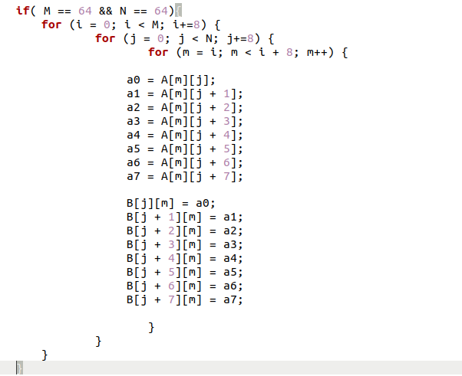
运行后的结果为下图所示，和要求的情况相差挺多。
接下来分析一下为什么misses数会这么多，
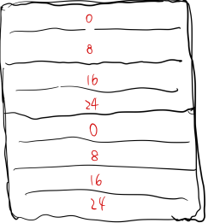
上图是一个8*8的矩阵，由于现在矩阵大小是64*64，所以在8*8的矩阵中也出现放入cache后会出现放在同一组的情况。因此，为了避免这种情况的出现，可以考虑将这个8*8的矩阵再分成4个4*4大小的块，如下图所示：
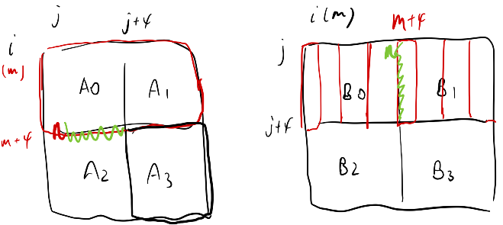

问题就转化成了如何利用这4个4*4的小块实现8*8大小的转置。
下面展现大致的操作过程：
初始状态如图所示：
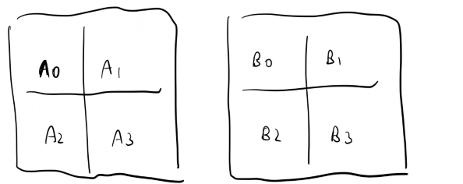
先将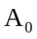和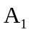转置后的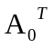和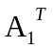放入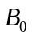和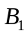的位置
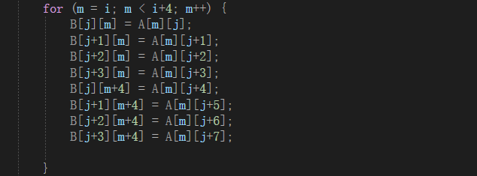
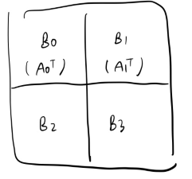
这一步的好处在于在逐行访问元素时，由于和会被同时放入cache中就会减少misses量，和也是如此。
到此在cache中的有和，和。
然后将按列取出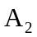的元素（此时由于和争缓存，和已经不在缓存中了），按行取出的元素，接下来注意要先将的列放入的行，再将的行放入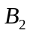中。这样的好处在于：如果先将的行放入中，会和争缓存，此时缓存中存的是和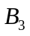，再想将的列放入的行中时，不在缓存中，原本缓存中和会被替换，同时此时已经不再缓存中了，又要重新替换一遍。但是如果先将的列放入的行中时，依旧会替换和的位置，但是此时在缓存中，因此可以直接赋值，再将的行放入中时，已经在，只需要替换即可。相比之下，争缓存的次数少了1次。
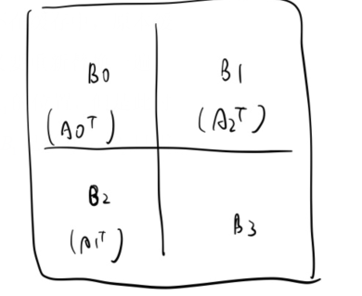
到此在cache中的有和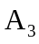，和。
此时想要将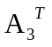放入中时，由于它们都在缓存中，就会变得非常简单。

运行后结果为：
满足要求。

61 × 67 (M = 61, N = 67)：
对于61*67的矩阵，可以考虑分成16*4的小块，
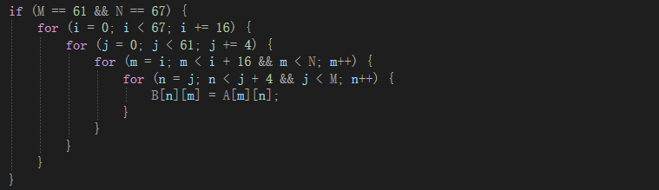
运行后结果为1990，符合要求，如下图所示：
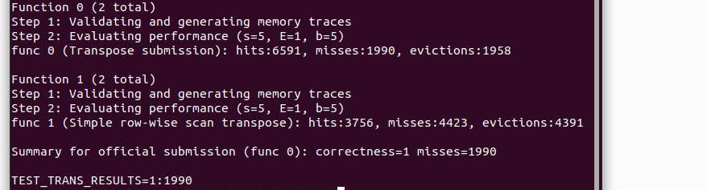
32×32（10分）：运行结果截图
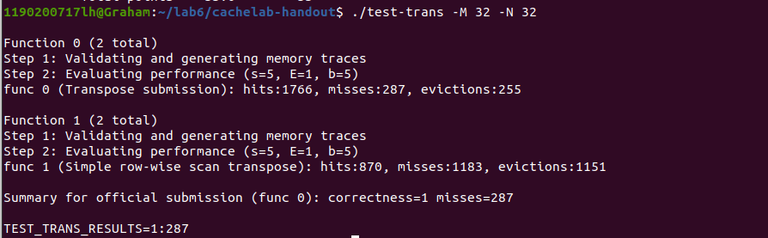

64×64（10分）：运行结果截图
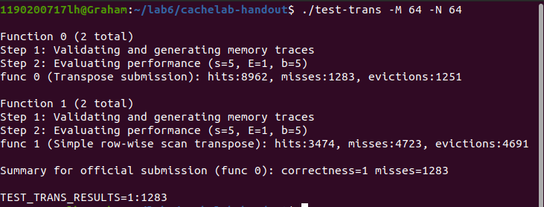

61×67（20分）：运行结果截图
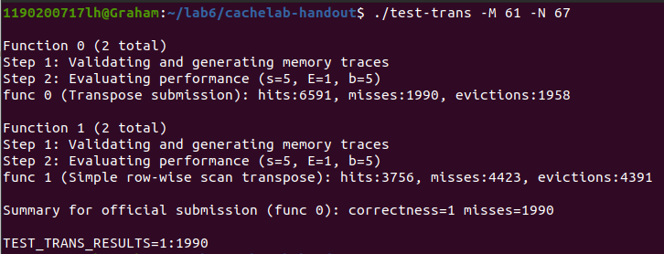

driver.py的运行跑分如下：
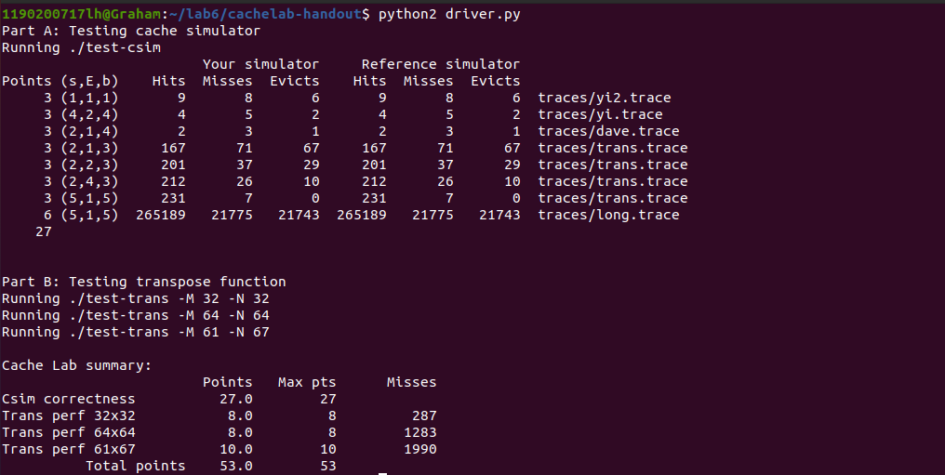

第4章 总结

4.1 请总结本次实验的收获
进一步理解了cache的基本知识；
进一步了解了cache命中和不命中情况下的处理方法；
尝试了用矩阵分块的思想降低矩阵转置misses数的方法。

4.2 请给出对本次实验内容的建议
无

注：本章为酌情加分项。

参考文献
[1] 深入理解计算机系统

